安利纽崔莱《少年之名》整合营销
广 告 主：安利纽崔莱
所属行业：保健食品行业
执行时间：2020.06.26-08.28
参选类别：跨媒体整合类
营销背景
挑战1：如何构建安利从产品功能到“健康生活方式”输出？
需要借助内容营销，通过系列内容植入，艺人背书，打造品牌强理念输出。
挑战2：如何从内容场到安利人际传播，打造直销人员沟通效率？
借助艺人ID录制，粉丝演员互动，卷入粉丝，完成人际传播。
营销目标
品效合一
品：继续打造值得信赖的纽崔莱品牌形象，巩固纽崔莱品牌资产，同时用有效手段提升品牌在年轻群体中的影响力。
效：借助品牌宣传打通媒体资源、Social平台互动、产品及OMO社群，以有效助力社群运营，支持人员展业。
策略与创意
1、首席特约：双IP强势曝光，360°全方位花式包装 纽崔莱高频曝光闪亮全程。
2、核心场景：少年明星同框摆，采访间、圆厅、胶囊仓、排练厅等四大核心场景摆放。
3、深度植入：少年使用诚意满满，产品使用/深度植入，定制少年成团首支MV，陪伴少年成名。
4、衍生高定《少年安利站》：美食+美颜+塑形全植入，40位少年化身少年安利官，做游戏、运动PK、“Cosplay”、分享私人包包好物，自然融入剧情，浸入式的传递品牌所倡导的健康生活方式。
5、首席特约联合宣推：优酷站内外联合宣推，带安利纽崔莱权益。
6、热力传播：触达精准TA，女性占比69%，18-34岁占比67%。
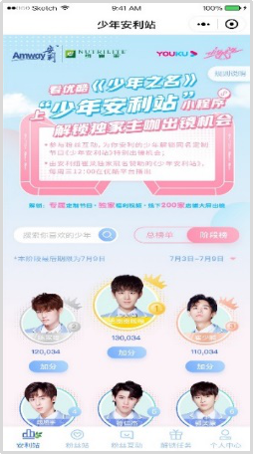
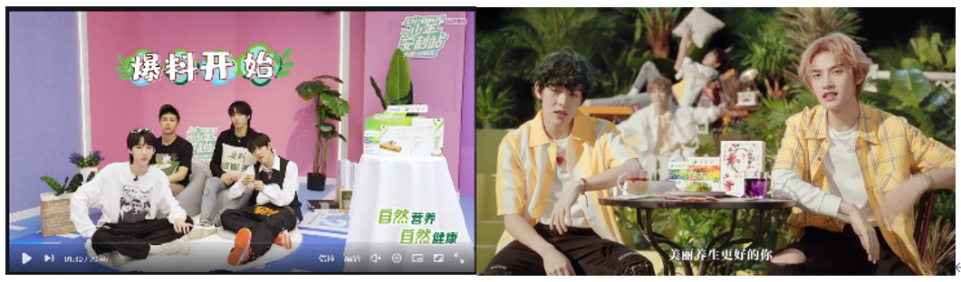
执行过程/媒体表现
创意表达1：造势新解析 少年活力与健康理念契合的碰撞之旅
作为2020夏季唯一的男团选秀，由安利纽崔莱首席特约赞助的《少年之名》从6月26日开播以来，就引爆全网，热度持续上涨，于8月28日完美收官。
《少年之名》的活力和安利纽崔莱的积极向上，产生了青春的火花，从而带动更多人参与其中。如易烊千玺本身就是活力和青春的少年代表，等同于为《少年之名》的宣传敞开了一扇大门，同时也成为了安利源源不断的流量自来水。
DEMO视频链接：https://v.youku.com/v_show/id_XNTA0ODE5MTE2NA==.html
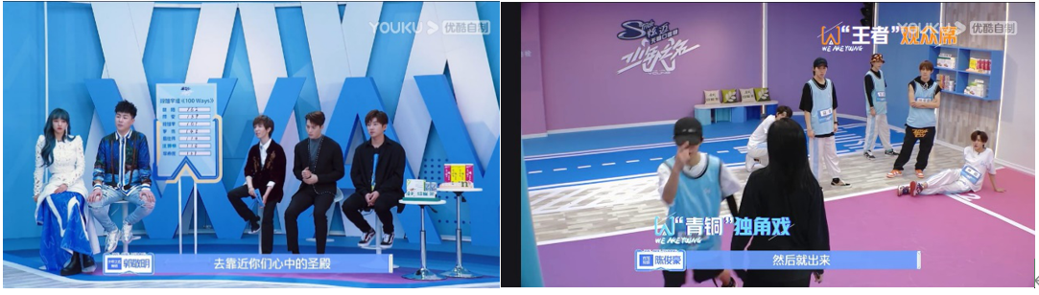
创意表达2：打call新答案 加强互动参与少年的筑梦旅行
作为一档选秀节目，粉丝为爱豆打Call是其中必不可少的环节，安利深谙其中特性。安利独家冠名的《少年安利站》定制节目，每周三中午在优酷视频上线，少年们不仅在节目中用安利产品进行各种可爱的小挑战，同时还要完成“安利任务”，在线get安利的各种健康好物，如炫腹棒、小n系列等。
少年们在舞台上的表现并不是粉丝唯一的关注点，少年们的日常同样深深吸引着粉丝的目光。《少年安利站》正是抓住粉丝这一需求，通过举办参加小挑战，完成健康任务等小游戏，既满足了粉丝们对偶像日常的关心和好奇心，同时通过少年们的安利，将产品的口碑和影响力打出去，让更多人get到安利的健康好物！
40位少年化身少年安利官，做游戏、运动PK、“Cosplay”变身塑形达人、美食达人、美妆达人、分享私人包包好物，自然融入剧情，浸入式的传递品牌所倡导的健康生活方式。
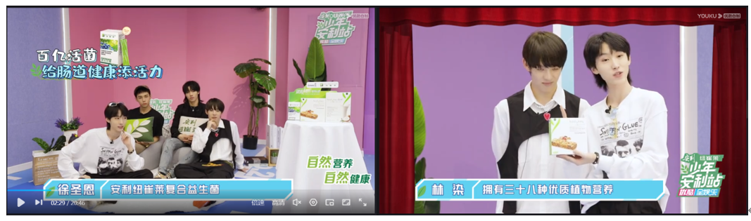
创意表达3：流量新航程 营养健康与活力的相互交替
身为支撑少年追逐梦想的营养后备力量，安利通过积极打造互动平台，将少年们积极向上的价值观传递给观众，安利上线了“少年安利站”的微信小程序，为粉丝提供分享、签到和互动的平台，拿到安利值，就能够组队为喜欢的少年打榜应援。为自己安利的少年解锁定制节目特别出镜机会。安利与《少年之名》的合作，是一场个性交换的流量新旅程，是一场青春与活力之间的交流和碰撞。双方所产生的能量，不仅仅在粉丝和观众之间传递，也传递到其他人的身上。

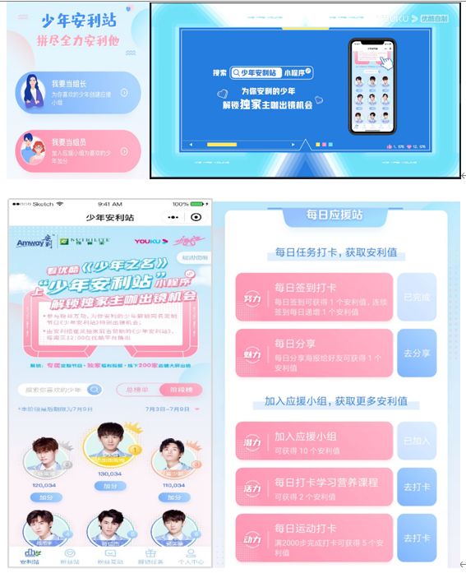
营销效果与市场反馈
本项目全面覆盖优酷视频阵地，微信小程序，线下等阵地。
优酷：《少年之名》+《少年安利站》双IP赞助，衍生定制《少年安利站》输出最强安利生活方式。
微信小程序：每期节目精彩推文内专设互动打卡，少年与安利同框照截屏互动。
抖音：线下AEC+线上POI联合打卡互动，发起“少年安利站”抖音挑战赛，内外部粉丝联动
线下：7城AEC体验馆打卡专区，北京/上海/广州/成都/重庆/长沙线下联动。
微博：“少年晚安心语”“《安利创玩家》MV”“七夕pick你的少年”等互动活动表现突出。
“少年安利站”小程序上线3天，浏览量就突破了500万大关，活跃粉丝达4万。少年们所刮起的这股青春筑梦风暴有多火，看粉丝的参与度和活跃度就足够了。而“少年安利站”作为应援宣传的一大渠道，除了是粉丝为爱豆打call助力的平台，安利营销人员还能在此建立属于自己的粉丝社群，号召更多志同道合的粉丝参与到这场少年的筑梦之旅中。
官方抖音“安利君”发起“少年安利站”抖音挑战赛，内外部粉丝联动。
挑战赛话题播放量478w+，获线下打卡短视频作品375个。

